КРЕДИТНЫЕ ПОТРЕБИТЕЛЬСКИЕ КООПЕРАТИВЫ КАК ЭЛЕМЕНТ ФИНАНСОВОГО РЫНКА РОССИИ.
Светлана Валерьевна Кривошапова
Svetlana Valerevna Krivoshapova
кандидат экономических наук, доцент кафедры экономики и управления
Елена Владимировна Пивень
Elena Vladimirovna Piven
преподаватель Академического колледжа
ФГБОУ ВО «Владивостокский государственный
университет экономики и сервиса»
690014, Россия, г. Владивосток, ул. Гоголя, 41
"Vladivostok state University of Economics and service"
690014, Russia, Vladivostok, Gogolya street, 41

Аннотация: Одним из важнейших сегментов финансового рынка является кредитный рынок. Достаточное и своевременное обеспечение необходимыми средствами производственных процессов хозяйствующих субъектов, решение жизненных задач населения во многом зависят от возможности получения кредитных ресурсов. Но неравномерное распределение финансовых и банковских услуг, предложение которых значительно отстает от спроса, существенно сдерживает развитие малого бизнеса, вызывает диспропорции в экономическом и социальном развитии субъектов Российской Федерации. Одним из направлений решения проблемы удовлетворения спроса на финансовые услуги стало развитие системы кредитных кооперативов. При этом не следует рассматривать кредитную кооперацию как прямого конкурента традиционной банковской сфере экономики. Скорее всего, стоит признать деятельность потребительских кооперативов как дополнительную поддержку финансового сектора. Их роль как микрофинансовых субъектов по привлечению денежных средств граждан и проведению кредитования реального сектора экономики и населения страны постоянно растет. То, что зачастую деятельность кредитных кооперативов рассматривают только с позиции социальной значимости для локально ограниченного сообщества, сужает понимание ее роли для всей финансовой системы страны. В связи с этим становится актуальным исследование факторов, влияющих на развитие потребительской кооперации в Российской Федерации, и разработка мероприятий по ее совершенствованию.

Ключевые слова: финансовый рынок, потребительское кредитование, финансовые организации, кредитные потребительские кооперативы, пайщики.

Финансовый рынок страны – это система экономическо-правовых отношений, связанных с использованием денег в качестве средства накопления и платежа, а также обращением финансовых инструментов. Одним из отличительных признаков развитого финансового рынка, как культурно-деловой среды, является многообразие входящих в него участников.
В условиях роста темпов потребительского кредитования населения наиболее привлекателен сегмент кредитного рынка России. На нем осуществляют профессиональную деятельность кредитные и некредитные финансовые организации. При этом, если кредитные организации изучены достаточно широко, то сегмент микрофинансовых организаций, входящих в число некредитных, исследован слабо.
Среди посредников в архитектуре финансового рынка России необходимо выделить кредитные потребительские кооперативы. Кредитные кооперативы занимают особое место в финансовой системе страны – они созданы и функционируют на принципах взаимопомощи, ориентированы в своей деятельности прежде всего на обеспечение доступа к финансовым услугам для своих членов. При этом кредитные кооперативы по своей природе не стремятся к захвату финансового рынка в целом или его сегмента, а направлены на увеличение местного и общего благосостояния, поскольку они принадлежат своим членам (пайщикам) и преследуют цель удовлетворения их потребностей.
Следует отметить, что количество кредитных кооперативов и число их членов в последние годы постепенно снижается, что делает все более актуальным вопрос анализа кредитной кооперации и ее будущего в российской экономике.
В Российской Федерации в соответствии с Федеральным законом № 190-ФЗ кредитный потребительский кооператив (далее КПК) – добровольное объединение физических и (или) юридических лиц на основе членства и по территориальному, профессиональному и (или) иному принципу в целях удовлетворения финансовых потребностей членов кредитного кооператива (пайщиков) [1].
Деятельность кредитного кооператива сводится к осуществлению двух операций:
- привлечение денежных средств от своих пайщиков – физических и юридических лиц, а также от иных юридических лиц, если в их уставах предусмотрено право предоставлять займы кредитным кооперативам;
- выдача займов своим пайщикам и кредитным кооперативам второго уровня.
Следует заметить, что задачи КПК не сформулированы в законодательстве и находят закрепление в их уставах. В частности, видится возможным отнесение к задачам КПК действий, направленных на привлечение свободных средств физических и юридических лиц и размещение их от своего имени; обеспечение доходности сбережений пайщиков, финансовой устойчивости КПК и др [2].
Согласно п. 3 ст. 3 Федерального закона № 190-ФЗ кредитные потребительские кооперативы в России осуществляют деятельность на основе следующих принципов:
- финансовая взаимопомощь пайщиков;
- ограничение участия в деятельности кредитного кооператива лиц, не являющихся его членами;
- добровольность вступления в кредитный кооператив и свобода выхода из него независимо от согласия других пайщиков;
- самоуправление кредитного кооператива, обеспечиваемого участием его членов в управлении кооперативом;
- равенство прав пайщиков при принятии решений органами кредитного кооператива независимо от размера внесенных членом кредитного кооператива взносом (один пайщик – один голос);
- равенство доступа пайщиков к участию в процессе финансовой взаимопомощи и иным услугам кредитного кооператива;
- равенство доступа пайщиков к информации о деятельности кредитного кооператива;
- солидарное несение членами кредитного кооператива субсидиарной ответственности по его обязательствам в пределах невнесенной части дополнительного взноса каждого из пайщиков.
Данные по количеству кредитных потребительских кооперативов, действующих в России за период 2016-2018 гг., представлены в таблице 1.
Таблица 1. – Динамика количества КПК в Российской Федерации за период 2016-2018 гг.
Показатели | На 01.01.17 | На 01.01.18 | На 01.01.19
1 Количество кредитных потребительских кооперативов, ед. | 3059 | 2666 | 2285
2 Годовой темп прироста, % | -12,6 | -12,8 | -14,3
Источник [3]
По представленным данным можно заметить тренд на снижение общего количества кредитных потребительских кооперативов в России в рассматриваемом периоде. Так, за 2017 год количество кредитных кооперативов сократилось на 12,8% (393 организации). Отрицательная динамика сохранилась и в 2018 году, причем темп снижения количества возрос до 14.3% (381 организация), в среднем квартальный темп снижения количества участников составлял чуть больше 3%. Общее же снижение за 2016-2018 гг. составило 25,3% (774 организации).
Сложившаяся тенденция на снижение количества, зарегистрированных кредитных потребительских кооперативов связана с постоянной работой Банка России по очищению сегмента кредитной кооперации от участников, не соблюдающих требования законодательства РФ.
В условиях роста потребительского кредитования и объемов выдачи, рынок кредитной кооперации отмечается замедлением темпов развития и спадом доверия населения как участнику финансового рынка. В таблице 2 представлена динамика объемов выдаваемых кредитов и займов кредитным организациями и микрофинансовыми институтами физическим и юридическим лицам (без учета кредитов, выданных кредитным организациям) за 2016-2018 гг.
Таблица 2. – Объем кредитов и займов, предоставленных кредитными и микрофинансовыми организациями России в 2016-2018 гг.
В миллионах рублей
Показатели | 2016 | 2017 | 2018 | Изменение за период, %
1 Выдано кредитными организациями | 32680358 | 36446250 | 42281884 | 29,38
2 Выдано микрофинансовыми институтами, в том числе: | 195169,8 | 256106 | 329831,4 | 68,99
2.1 Выдано кредитными потребительскими кооперативами | 70320 | 81500 | 79600 | 13,2
3 Всего выдано кредитов и займов | 32945847,8 | 36783856 | 42611715,4 | 29,33
4 Доля КПК в общей сумме выдачи, % | 0,21 | 0,22 | 0,19 | -9,5
Источник [3]
По данным таблицы 2 можно сделать вывод, что доля кредитных потребительских кооперативах на финансовом рынке Российской Федерации очень низка и остается на одном уровне в рассматриваемом периоде (0,19% в 2018 году против 0,21% в 2016 году). В целом, при общем росте выданных кредитов на 29,38% и выданных займов на 68,99% за рассматриваемый период, совокупный рыночный портфель выданных займов остается стабильным и показывает рост на горизонте рассматриваемого периода (79,6 млрд. руб. в 2018 году против 70,32 млрд. руб. в 2016 году; +13,2%). Такая динамика сложилась в следствии сразу нескольких факторов: укрепления позиций крупных кредитных потребительских кооперативов при ликвидации более мелких кооперативов и (или) недобросовестных, а также из-за отзывов лицензии у кредитных организаций регионального масштаба.
Для того чтобы оценить масштабы деятельности кредитных потребительских кооперативов на территории России, необходимо знать какой у них охват населения, то есть численность пайщиков. Данные по количеству членов кредитных кооперативов, состоящих в саморегулируемых организациях в сфере финансового рынка в разрезе физических и юридических лиц в целом по Российской Федерации за 2016-2018 гг. представлены на рисунке 1. При этом, отмечается, что количество членов КПК на протяжении последних двух лет снижается медленнее, чем количество организаций (-5,9% в целом по Российской Федерации).
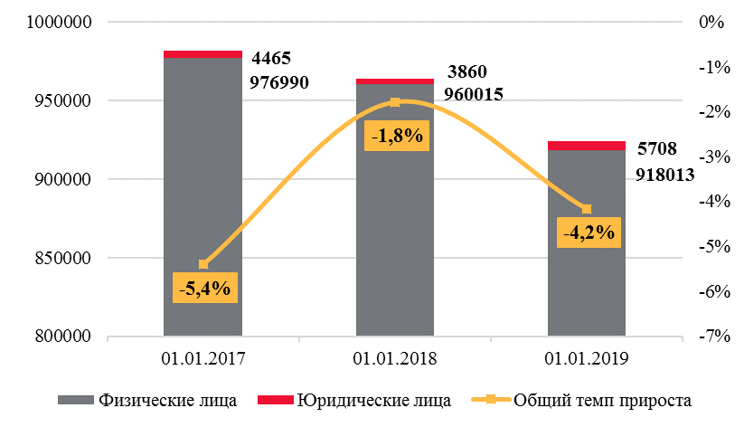
Рисунок 1. – Динамика количества пайщиков КПК по РФ за 2016-2018 гг. Источник [3]
Количество членов кредитных потребительских кооперативов за 2017 год изменилось незначительно (-1,8% или 17580 пайщиков) до 963875 членов КПК, однако и без того невысокая доля юридических лиц в составе пайщиков весомо уменьшилась (605 юридических лиц). Ситуация заметно ухудшилась в 2018 году, кредитные кооперативы потеряли 40154 пайщика (-4,2%) и их количество составило 923721 пайщик, при этом отток коснулся физическим лиц, в то время как число юридических лиц превысило значение показателя на конец 2016 года (5708 ЮЛ на конец 2018 года против 4465 ЮЛ на конец 2016 года).
Главной причиной снижения численности пайщиков кредитных кооперативов и, как следствие, значительное уменьшение объемов выдачи и привлечения денежных средств пайщиков в 2017-2018 гг. стало выявление финансовой пирамиды общероссийского масштаба, которая включала в себя 22 КПК и действовала в 17 регионах Российской Федерации, вызвавшее снижение уровня доверия населения к кредитным кооперативам как финансовой структуре в архитектуре финансового рынка [4].
Динамика объемов привлечения денежных средств кооперативами за 2016-2018 гг. в разрезе физических и юридических лиц в целом по России представлена в таблице 3.
Таблица 3. – Объем привлечения денежных средств КПК в России за 2016-2018 гг.
В миллиардах рублей
Сегмент | 2016 | 2017 | 2018 | Динамика привлечения
 |  |  |  | 2017 к 2016, % | 2018 к 2017, %
Россия | 83,7 | 77,8 | 73,9 | -7,0 | -5,0
- физические лица | 79 | 74 | 70,2 | -6,3 | -5,1
- юридические лица | 4,7 | 3,8 | 3,7 | -19,1 | -2,6
Источник [3]
За 2017 год объем привлечения денежных средств показывает отрицательную динамику в обоих сегментах: на конец года его величина составила 77,8 млрд. руб. по России против 83,7 млрд. руб. на конец 2016 года (-7%). Такое резкое уменьшение объемов привлечения в 2017 году обусловлено прекращением деятельности в конце года 6 участников финансовой пирамиды и не представлением этими кооперативами в Банк России отчета о деятельности и, как следствие, отсутствием сведений об их деятельности в статистических данных.
Уход с рынка большого количества КПК с признаками недобросовестной деятельности также повлиял и на совокупный портфель и динамику выданных кооперативами займов. Данные по объему выданных займов кредитными кооперативами, состоящими в саморегулируемых организациях, представлены в таблице 4.
Таблица 4. – Динамика объема выданных займов КПК за 2016-2018 гг.
В миллиардах рублей
Сегмент | 2016 | 2017 | 2018 | Годовой темп прироста
 |  |  |  | 2017 к 2016, % | 2018 к 2017, %
Россия | 70,32 | 81,5 | 79,6 | 15,9 | -3,4
- физические лица | 60 | 73 | 66,3 | 21,7 | -3,3
- юридические лица | 10,32 | 8,5 | 13,3 | -17,6 | -4,7
Источник [3]
Объем выдаваемых кредитными потребительскими кооперативами займов на конец 2018 года в целом по России возрос до 79,6 млрд. руб. против 71 млрд. руб. на конец 2016 года. Рост происходит при сокращении количества действующих компаний, то есть на рынке остаются более крупные организации. Данная тенденция подтверждается ростом среднего размера займа за рассматриваемый период, как среди физических, так и среди юридических лиц. Незначительное снижение объема выданных займов в 2018 году (-2,3%) на общем горизонте двух лет на фоне сокращения общего числа КПК (-22,7% за 2016-2018 гг.) свидетельствует о сохранении спроса на продукты кредитных потребительских кооперативов. При этом следует отметить, что в рассматриваемом периоде произошло перераспределение долей портфеля между сегментами физических и юридических лиц: доля портфеля физических лиц по России выросла на 21,7% в 2017 году и некритично снизилась на 3,3% в 2018 году.
При снижении объемов выданных займов следует также обратить внимание на изменения структуры и динамики заключенных договоров займа по рынку в рассматриваемом периоде. Данные в целом по Российской Федерации представлены графически на рисунке 2.
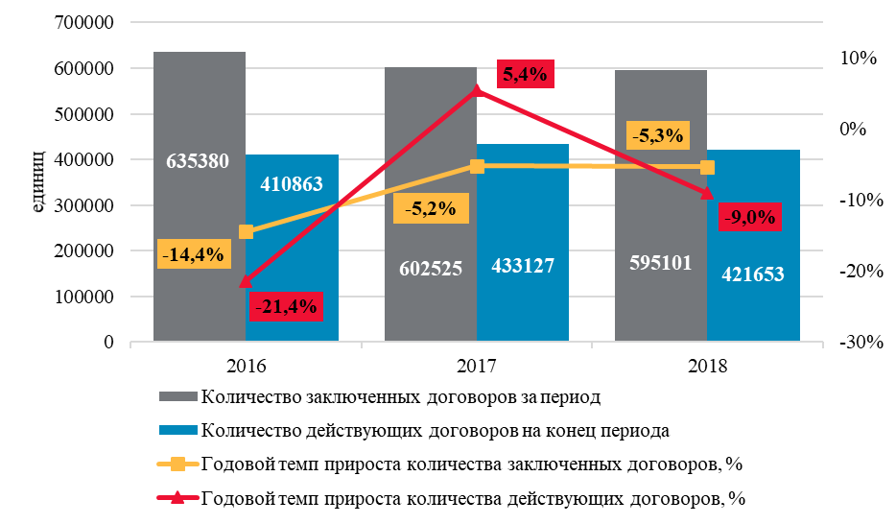
Рисунок 2. – Динамика количества договоров займа КПК по России за 2016-2018 гг. Источник [3]
За 2016-2018 гг. количество действующих договоров займа в целом по России изменилось несущественно (10790 ед., +2,6%), тогда как количество заключенных договоров займа наоборот сокращается – на 6,3% (40279 ед.), что при снижении совокупного портфеля свидетельствует о снижении средней суммы. По данным объема выданных займов и количеству заключенных договоров за отчетный период узнаем средний размер займа. Средний размер выданного займа в целом на рынке на конец 2018 года, по сравнению с 2016 годом, вырос на 20,9% до 133,8 тыс. руб. Рост средней суммы займа происходит вследствие увеличения активности в сегменте займов юридическим лицам, что подтверждается положительной динамикой портфеля займов, выданных юридическим лицам на горизонте 24 месяцев.
После рассмотрения объемов выдачи кредитными кооперативами займов в разрезе физических и юридических лиц за 2016-2018 гг. становится актуальным вопрос исследования объёма и доли просроченной задолженности в портфеле займов кредитных потребительских кооперативов в анализируемом периоде. Просроченная задолженность (NPL 90+) – показатель, характеризующий величину непогашенной задолженности, по которой выплата основного долга и процентов просрочена на 90 дней и более.
Данные по размеру задолженности по сумме основного долга по займам в разрезе физических и юридических лиц, а также данные по уровню NPL 90+ КПК по договорам предоставленных займов в целом по России представлены в таблице 5.
Таблица 5. – Объем и доля задолженности и просроченной задолженности в портфеле займов КПК в России за 2016-2018 гг.
В миллиардах рублей
Сегмент | 01.01.17 | 01.01.18 | 01.01.19 | Годовой темп  прироста
 |  |  |  | 2017 к 2016, % | 2018 к 2017, %
1 Задолженность по сумме основного долга по займам, выданным КПК по России | 48 | 48,1 | 46 | 0,2 | -4,4
2 Просроченная задолженность КПК по сумме основного долга по договорам предоставленных займов по России | 9 | 9,4 | 9,8 | 4,4 | 4,3
3 Доля NPL 90+ в портфеле займов КПК по России, % | 18,75 | 19,54 | 21,3 | 4,2 | 9,0
Источник [5]
За рассматриваемый период 2016-2018 гг. объем просроченной задолженности NPL 90+ в целом по рынку вырос на 0,8 млрд. руб., или на 8,89%. Доля NPL 90+ в портфеле в целом по Российской Федерации за период возросла до 21,3% против 18,75% (+2,55 п.п.), рост обуславливается увеличением доли просроченной задолженности в портфеле займов крупнейших игроков и общим падением платежной дисциплины населения в целом по России в секторе потребительского кредитования.
При этом можно предположить, что доля NPL 90+ физических лиц в портфеле займов КПК по России значительно выше доли юридических лиц,
Таким образом, можно сделать общий вывод о том, что сектор кредитных потребительских кооперативов на микрофинансовом рынке России определяется снижением по всем показателям, что напрямую связано с процедурой очистки сегмента Банком России совместно с саморегулируемыми организациями в сфере финансового рынка от участников, не соблюдающих требования законодательства. Рынок кредитной кооперации находится на переходном уровне, то есть на пути к формированию полноценной части инфраструктуры финансового рынка, где отношения между кооперативом и пайщиками будут строиться именно по принципу общности и финансовой взаимопомощи.
Среди основных факторов, сдерживающих положительную динамику в России в секторе кредитной кооперации можно выделить следующие:
- несовершенство законодательства о микрофинансовой и микрокредитной деятельности, позволяющее найти возможности для создания преступных схем;
- низкий уровень правового сознания, правовой культуры и финансовой грамотности населения (обман микрофинансовой организации не воспринимается в обществе как преступление; низкий уровень знаний о деятельности таких организаций);
- недостатки в деятельности кредитных кооперативов (некачественная проверка данных о заемщике, недостаточный уровень компетентности и профессионализма сотрудников, нарушения законодательства в их деятельности);
- недостатки в организации деятельности правоохранительных органов по противодействию преступности в сфере микрофинансирования;
- недостатки контроля саморегулируемых организаций деятельности своих членов;
- отсутствие возможности дистанционного обслуживания пайщиков;
- несоблюдение на практике принципов деятельности кооперативов;
- разобщенность движения (отсутствие принципа общности в деятельности кооперативов) и др.
В целях совершенствования деятельности КПК в России, опираясь на вышеуказанные факторы хотелось бы выделить следующие мероприятия, способные подтолкнуть сектор кредитной кооперации к развитию:
1 Поддержка вновь создаваемых кредитных потребительских кооперативов.
Среди мероприятий, позволивших бы молодым кооперативам развиваться, можно отметить введение налоговых каникул, которые сейчас отсутствуют для КПК или предоставление льгот в первые три года ведения деятельности в виде частичного освобождения от уплаты взносов в саморегулируемую организацию, а также подготовки и сдачи отчетности в Банк России.
2 Введение современных технологий в деятельность кредитных кооперативов (цифровые финансы: электронные средства платежа, дистанционное обслуживание и т.п.).
Цифровые финансы позволят устранить необходимость физического присутствия пайщиков для проведения конкретных операций и повысят доступность услуг кредитных кооперативов; снизить риск мошенничества путем повышения прозрачности и охвата проводимых операций с денежными средствами; создать системы, работающие в реальном времени.
3 Формирование системы гарантирования и стабилизации кредитных кооперативов. Формирование государством системы страхования сбережений пайщиков вместо существующих компенсационных фондов в СРО, которые способны компенсировать не более 5% средств фонда в отношении одного кооператива.
В целях стимулирования развития данного сектора финансового рынка предлагается реализовывать мероприятия по преобразованию существующей системы имущественной ответственности саморегулируемых организаций перед пайщиками кредитных потребительских кооперативов в единую систему гарантирования сохранности личных сбережений на рынке кредитной кооперации [6-8].
4 Установление ответственности в деятельности саморегулируемых организаций, объединяющих кредитные кооперативы за качество надзора за кредитными потребительскими кооперативами, поскольку СРО зачастую упускают мелкие ошибки или преднамеренное изменение отчетности с целью ее соответствия финансовым нормативам.
Кроме того, самим кредитным кооперативам необходимо самостоятельно реализовывать внутренние меры для предупреждения преступлений в сфере микрофинансирования путем развития собственных служб безопасности, внедрения специализированных подразделений по расследованию, а также разделять должностные полномочия и обязанности сотрудников.
5 Развитие системы информирования граждан о деятельности микрофинансовых институтов, повышение финансовой грамотности.
Финансовая грамотность является фундаментом, на котором основывается доверие потребителей к финансовому рынку, и первым рубежом защиты потребителя от возможных злоупотреблений со стороны продавцов финансовых услуг, а также способствует соблюдению потребителями финансовой дисциплины.
Реализация данных предложений позволит обеспечить большую устойчивость рынка кредитных потребительских кооперативов в целом в Российской Федерации и простимулирует исполнение ими исторически сложившихся социальных функций. Именно такой подход делает обоснованной и целесообразной реализацию инициатив, направленных на развитие и поддержку российской кредитной кооперации как отдельного социального значимого сегмента финансового рынка.
Список источников
- Федеральный закон № 190-ФЗ от 18.07.2009 «О кредитной кооперации» (ред. от 03.07.2016) // Справочно-правовая система «Консультант Плюс» [Электронный ресурс] // Компания «Консультант Плюс».
- Тихонов К.А. Кредитный потребительский кооператив как субъект финансового права / К.А. Тихонов; под ред. Е.В. Покачаловой; ФГБОУ ВО «Саратовская государственная юридическая академия». – Саратов: Изд-во ВГБОУ ВО «Саратовская государственная юридическая академия», 2018. – 328 с.
- Отчет об итогах общественных консультаций по вопросам доклада «Развитие кредитной кооперации» [Электронный ресурс]. – М.: Центральный банк Российской Федерации. – 2018. – Режим доступа: http://www.cbr.ru/Content/Document/File/50694/Comments_180110.pdf
- Как распознать финансовую пирамиду [Электронный ресурс] / Интернет – газета «РИДУС». – Режим доступа: https://www.ridus.ru/news/270929.
- Стратегия повышения финансовой доступности в Российской Федерации на период 2018-2020 годов [Электронный ресурс]. – М.: Центральный банк Российской Федерации. – 2018. – Режим доступа: https://www.cbr.ru/Content/Document/File/44104/str_30032018.pdf
- Основные направления развития финансового рынка Российской Федерации на период 2019-2021 годов [Электронный ресурс]. – М.: Центральный банк Российской Федерации. – 2019. – Режим доступа: http://cbr.ru/Content/Document/File/71220/main_directions.pdf.
- Koren A., Vodopyanova V., Pustovarov A. (2019) Development of a Supply Chain Policy for Financing Instruments System of Foreign Economic Activity. International Journal of Supply Chain Management, 8(6). P. 549-554.
- Konvisarova, E.V., Stihiljas, I.V., Koren, A.V., Kuzmicheva, I.A., Danilovskih, T.E. (2016) Principles of profit taxation of commercial banks in Russia and Abroad. International Journal of Economics and Financial Issues, 6 (Special Issue 8), pp. 189-192.

